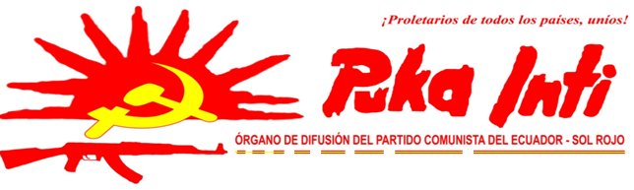

Marzo-2013
8 DE MARZO, DÍA DE LA MUJER TRABAJADORA, EXPLOTADA Y DISCRIMINADA.
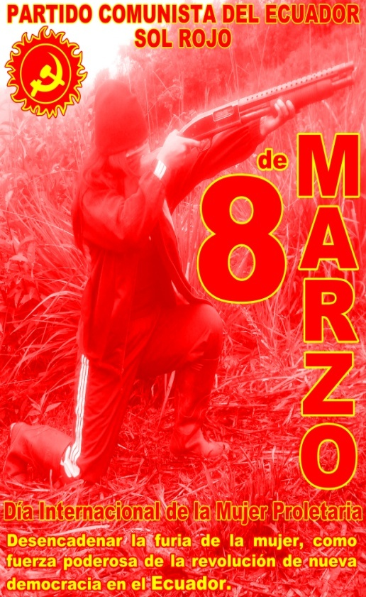
La historia de la lucha de clases en el país ha estado potenciada sustancialmente por el aporte, lucha y sacrificio de las verdaderas hijas de nuestro pueblo, quienes se atrevieron a dar el salto cualitativo y cuantitativo por incorporarse a los procesos de transformación revolucionaria en el país.
Poco o nada representan para las actuales generaciones de hombres y mujeres que han anidado en el oportunismo, en el revisionismo y que perviven por fuera del marxismo-leninismo-maoísmo y consiguientemente de la revolución democrática de nuevo tipo, el vital aporte y lucha de cientos, de miles de mujeres entre quienes se destacan Lorenza Avimañáy, fundamento histórico de la lucha campesina anti feudal que aún hoy pervive en el programa revolucionario del proletariado y masas campesinas explotadas. Del legado de las “cacicas” en Imbabura y la expresión más pura de la combatividad y el profundo odio de clase a los explotadores. Posteriormente Rosita Paredes, quien abonó con mayores fundamentos ideológicos a la participación de la mujer en la gesta revolucionaria del pueblo, y sin lugar a dudas de aquellas mujeres que desde el anonimato bregan cotidianamente por confrontar la discriminación y explotación que deviene de una sociedad caduca que guarda en sus entrañas un régimen de discriminación de género, racial, laboral.
El proceso de emancipación de la mujer explotada únicamente puede darse dentro del contexto de la emancipación del proletariado, pretender hacerlo por fuera de ese gran propósito de la clase y del pueblo no pasa de ser una ilusión burguesa.

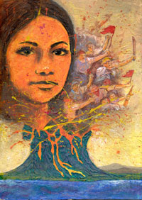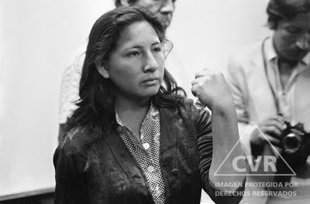

Yerba salvaje, puro perfume
Te suplico seguir mi camino
Serás mi bálsamo y mi tragedia,
mi perfume y mi gloria
Serás el amigo que florece sobre mi tumba
Allí, deja que la montaña me cubra,
deja que los cielos me respondan.
En la piedra, todo quedará grabado.
Edith Lagos

¡ROMPER LAS CADENAS!
DESENCADENAR LA FUERIA DE LA MUJER
COMO UNA FUERZA PODEROSA PARA LA REVOLUCIÓN.

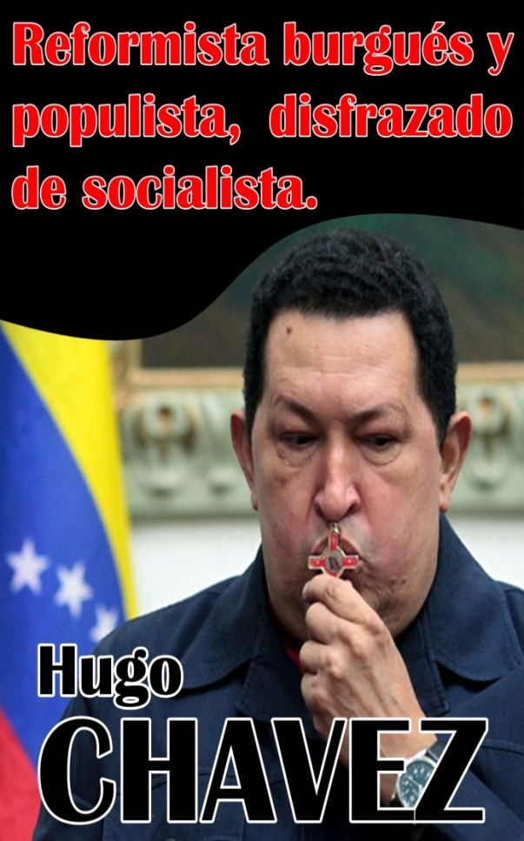
LÍDERES Y REVOLUCIONES DE PAPEL
Los intentos de la burguesía burocrática en América latina por profundizar la reforma estatal con dos objetivos bien definidos: el “perfeccionamiento” de la democracia burgués-terrateniente y la reestructuración de los viejos estados, han tenido el apoyo estratégico de la izquierda rastrera, oportunista y revisionista, quienes levantaron la ilusa figura de la revolución “bolivariana” o la revolución “ciudadana” atentando a los más elementales principios del marxismo y con ello a los verdaderos y únicos propósitos que tiene el proletariado y sus aliados por emprender la verdadera revolución que tiene como fundamento el poder en manos del proletariado y sus aliados, que solo puede erigirse sobre las ruinas de los viejos estados y los despojos de las clases dominantes y explotadoras.
Pretendiendo confundir al proletariado y al pueblo, Chávez y sus cofradía levantaron la tarima del populismo y estipulando el más enervante fascismo corporativista, han pretendido hacernos creer que las revoluciones las hacen los ciudadanos y no las clases, que las revoluciones se hacen conquistando la mayoría de votos en las elecciones y no destruyendo el viejo poder con la punta del fusil.
La muerte de Hugo Chávez debilita el proceso reformista burgués en Venezuela y exponencialmente incide sobre los procesos de igual tenor en Nicaragua, Ecuador, Perú, Bolivia, Uruguay, Argentina y Brasil.
Al viejo estilo burgués del siglo XIX y XX, el reformismo procuró y aún ensayan levantar la anti historia basándose en la rancia figura del caudillo todopoderoso que hábilmente traficando con las necesidades y miseria del pueblo termina servil ante el viejo poder y al imperialismo.
En términos estratégicos, nada significa para la clase y pueblo de Venezuela la muerte de Chávez. Nada significa para el proletariado y pueblo oprimidos del mundo la muerte de un caudillo que supo arrastrar a las masas a vivir la falsa ilusión constitucionalista, el camino burocrático y la senda pro imperialista.
Ha muerto Chávez y con él la perspectiva inmediata del programa reformista burgués entra en su etapa de crisis o decadente.
Ha muerto Hugo Chávez, y en términos estratégicos, el imperialismo, la gran burguesía y los grandes terratenientes pierden a uno de sus mejores y mayores exponentes que arrumados en el bolivarianismo, el Alba, la revolución ciudadana y la fatuidad del socialismo del siglo XXI, han sido los más grandes conjuradores de la verdadera revolución bajo dirección proletaria.
Ha muerto el caudillo, el fascista, el demagogo, sin embargo el imperialismo y la gran burguesía aún tienen la capacidad de reposición en Rafael Correa, Evo Morales, Dilma Rousseff por dar continuidad a una corriente que más allá de los individuos responden a los intereses de clases parásitas del imperialismo: la gran burguesía y los grandes terratenientes.
El proletariado y pueblo de Venezuela tiene intacta la tarea por demoler todo lo viejo, inclusive los remanentes de la llamada revolución bolivariana. Solo cumpliendo con esos quehaceres, el camino del poder se verá allanado al servicio del proletariado internacional.
Ni en dioses, ni reyes ni caudillos está el supremo salvador, las masas son las hacedoras de la historia y sus páginas están escritas con la tinta indeleble de la sangre y sus propósitos. Breguemos porque en Venezuela se construya un Partido Comunista MLM que sepa canalizar el verdadero fervor revolucionario de las masas explotadas bajo égida del proletariado en la Revolución de Nueva Democracia al servicio del proletariado internacional.

¡MUERTE ETERNA AL FASCISMO, A LA GRAN BURGUESÍA, A LOS GRANDES TERRATENIENTES Y AL IMPERIALISMO!
SIN DESTRUCCIÓN DEL VIEJO ESTADO Y DEL VIEJO PODER NO PUEDE HABER REVOLUCIÓN DE NUEVO TIPO.
LA REVOLUCIÓN BOLIVARIANA Y CIUDADANA SON REVOLUCIONES DE PAPEL
QUE A CHAVEZ Y SUS ALIADOS, LOS LLORE EL IMPERIALISMO Y LA GRAN BURGUESÍA.
¡VIVA EL MARXISMO-LENINISMO-MAOÍSMO!
SI NO COMBATIMOS AL REVISIONISMO, NADA HABREMOS HECHO.
A COMBATIR SIN TREGUA AL REFORMISMO BURGUÉS Y SUS LACAYOS

A CONQUISTAR EL SOL ROJO DE LA LIBERACIÓN: EL COMUNISMO

